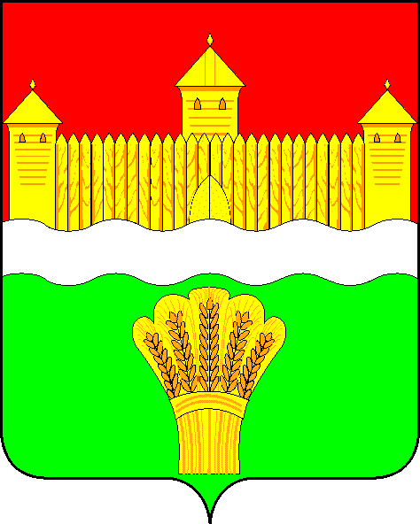
КЕМЕРОВСКАЯ ОБЛАСТЬ - КУЗБАСС
СОВЕТ НАРОДНЫХ ДЕПУТАТОВ
КЕМЕРОВСКОГО МУНИЦИПАЛЬНОГО ОКРУГА
ПЕРВОГО СОЗЫВА

СЕССИЯ № 38

Решение

от «31» марта 2022 г. № 574
г. Кемерово

Об итогах работы Комитета по управлению муниципальным имуществом Кемеровского муниципального округа в 2021 году, цели и задачи на 2022 год

Заслушав председателя Комитета по управлению муниципальным имуществом Кемеровского муниципального округа об итогах работы Комитета по управлению муниципальным имуществом Кемеровского муниципального округа в 2021 году, цели и задачи на 2022 год, руководствуясь ст. 27 Устава Кемеровского муниципального округа, Совет народных депутатов Кемеровского муниципального округа

РЕШИЛ:

1. Информацию председателя Комитета по управлению муниципальным имуществом Кемеровского муниципального округа об итогах работы Комитета по управлению муниципальным имуществом Кемеровского муниципального округа в 2021 году, цели и задачи на 2022 год принять к сведению.
2. Направить информацию председателя Комитета по управлению муниципальным имуществом Кемеровского муниципального округа об итогах работы Комитета по управлению муниципальным имуществом Кемеровского муниципального округа в 2021 году, цели и задачи на 2022 год главе Кемеровского муниципального округа.
3. Опубликовать настоящее решение в газете «Заря», официальном сетевом издании «Электронный бюллетень администрации Кемеровского муниципального округа» и официальном сайте Совета народных депутатов Кемеровского муниципального округа в сети «Интернет».
4. Контроль за исполнением решения возложить на Евдокимова Н.Я. – председателя комитета по бюджету, налогам и предпринимательству.
5. Настоящее решение вступает в силу со дня его официального опубликования.

Председатель Совета народных депутатов
Кемеровского муниципального округа В.В. Харланович

